Загальна інформація
Центр підвищення кваліфікації керівних працівників і спеціалістів державної служби зайнятості є навчально-науковим структурним підрозділом Інституту, який надає освітні послуги з підвищення кваліфікації державних службовців V-VII категорій, що працюють у системі державної служби зайнятості України. Центр створено на базі факультету підвищення кваліфікації, який функціонував в Інституті з 1993 року.

Свою освітню діяльність центр проводить відповідно до Закону України «Про вищу освіту», Положення «Про систему підготовки, перепідготовки та підвищення кваліфікації державних службовців», затвердженого постановою Кабінету Міністрів України № 167 від 08 лютого 1997 року, Статуту Інституту та інших нормативно-правових актів, що регулюють надання освітніх послуг вищими навчальними закладами України.

До числа тих категорій персоналу, які підвищують кваліфікацію в центрі, належать директори і заступники директорів базових центрів зайнятості, начальники відділів і спеціалісти центрів зайнятості України регіонального, міського та районного рівнів, а також особи, включені до складу кадрового резерву.
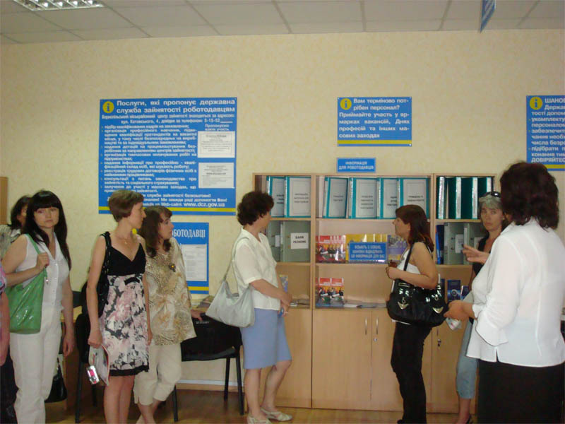

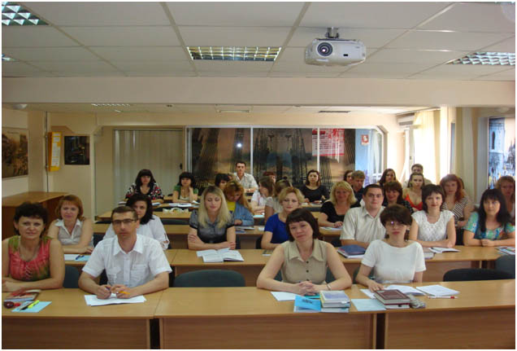

Щороку в центрі підвищують свою кваліфікацію за освітніми професійними програмами, а також за планами тематичних постійно діючих і короткотермінових семінарів і тренінгів, біля 3 тисяч керівних працівників і спеціалістів державної служби зайнятості.

За період існування Інституту на його базі пройшли підвищення кваліфікації понад 20 тисяч державних службовців державної служби зайнятості України.

ЗАВДАННЯ ПІДВИЩЕННЯ КВАЛІФІКАЦІЇ

• оновлення і розширення професійних знань, поглиблення професійних вмінь і навичок, оволодіння слухачами новими соціальними, управлінськими и і інформаційними технологіями для більш якісного виконання професійних завдань відповідно до сучасних вимог ринку праці;
• сприяння формуванню соціально зрілої творчої особистості з високими моральними якостями і громадською позицією;
• виховання у слухачів особистої відповідальності за якість послуг, які надає державна служба зайнятості;
• формування у державних службовців служби зайнятості мотивації до постійного самовдосконалення, вміння самостійно вчитися;
• організація навчального процесу на основі новітніх досягнень педагогічної науки і практики, впровадження інноваційних форм, методів, методик і технологій навчання;
• постійне удосконалення науково-методичного забезпечення навчального процесу;
• залучення до проведення занять найбільш кваліфікованих викладачів Інституту, керівних і провідних фахівців Міністерства праці і соціальної політики, Державного центру зайнятості, відповідних міністерств і відомств;
• забезпечення відповідності між рівнем професійної підготовки слухачів і завданнями, які стоять перед державною службою зайнятості.

